**ЯК ОТРИМАТИ РЕЄСТРАЦІЙНУ КАРТКУ НА ЗНО З ОНЛАЙН СЕРВІСУ УЦОЯО**

Ось алгоритм дій для отримання картки:

* **У лютому-березні зайти на**[**testportal.gov.ua**](https://buki.com.ua/away?to=http://testportal.gov.ua/)**та в розділі «Сфера діяльності» вибрати «ЗНО/ДПА»:**

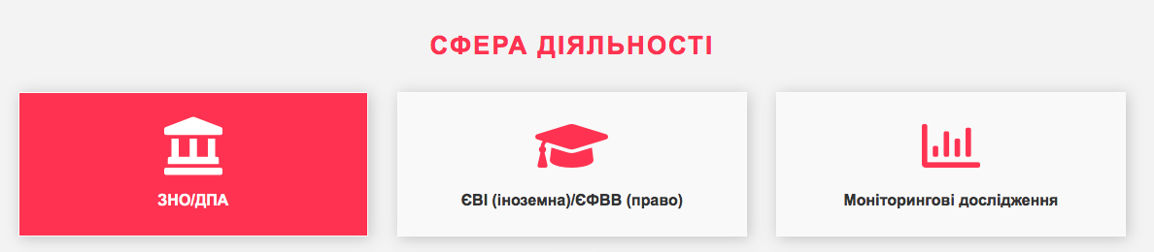

* **На сторінці, присвяченій ЗНО, вибрати кнопку «Зареєструватися»:**

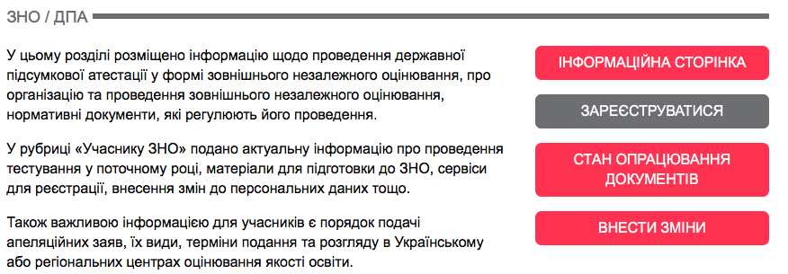

* **Далі потрібно буде обрати категорію**(у 2024 році першою категорією буде – випускник закладу загальної середньої освіти 2023 року)**:**

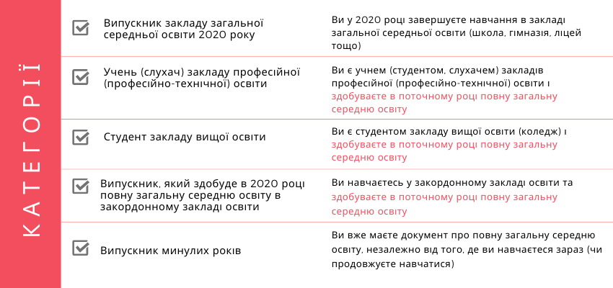

* Заповнити всі необхідні поля з персональними даними, вибрати предмети, отримати контрольно-реєстраційний лист та картку з унікальним номером.

Підтвердженням факту реєстрації для участі в ЗНО є **Сертифікат і реєстраційне повідомлення** учасника зовнішнього оцінювання. Ці документи дуже важливі, бо знадобляться для подальших процедур складання ЗНО.